迴圈-for

* **for迴圈的寫法：**

for(let i=1 ; i<=6 ; i++ ){ }

【01】數羊

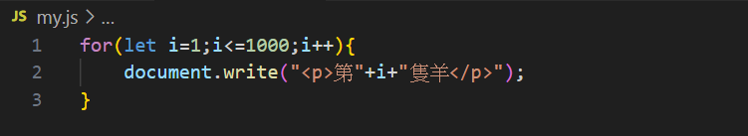

【02】數羊─break**（中斷，強制退出循環）**

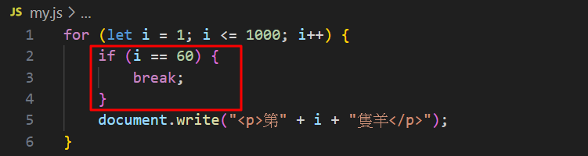

【03】數奇數羊─continue**（停止當前迭代，執行下一次）**

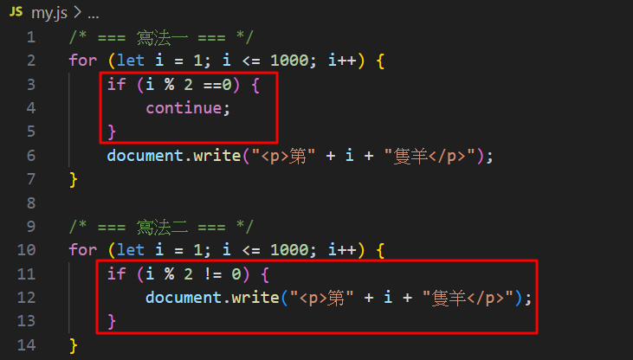

【04】小圖變大圖

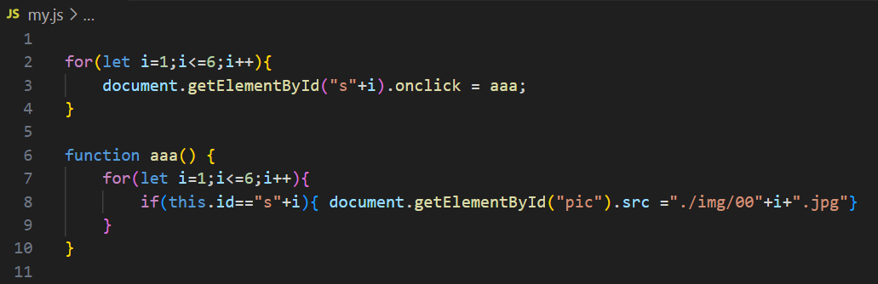

【05】九九乘法表

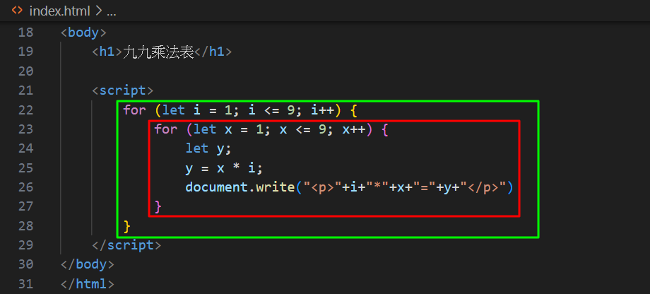

【06】九宮格圖片─用for

